Фоторепортаж о проведении тематической недели «Весна. Первоцветы. Прилет Птиц».
Подготовили и провели
воспитатели группы №11:
Швецова О.Ю. Чезганова В.Б.
Цель: Развитие познавательного интереса к родной природе. Познакомить детей с раннецветущими растениями Пермского края.
Задачи:
• Познавательное развитие: закрепить приметы весны, названия весенних месяцев, дать элементарные представления о первых весенних цветах.
• Речевое развитие: развивать связную и диалогическую речь, внимание, память, мышления, активизировать речь детей за счет прилагательных.
• Социально-коммуникативное развитие: приобщать к элементарным общепринятым нормам и правилам взаимодействия со сверстниками и взрослым в процессе непосредственной-образовательной деятельности. •Развивать у детей способность активного общения с взрослым, с интересом отвечать на его вопросы, совместно решать проблемные ситуации. Вызывать у детей желание заботиться о природе
• Художественно-эстетическое развитие: развивать эстетическое восприятие, воображение детей, их образные представления, выделять главное, прививать любовь к музыке. Учить любоваться растущими цветами и видеть их красоту.
• Физическое развитие - обогащать двигательный опыт детей;
сохранять и укреплять физическое и психологическое здоровье детей.

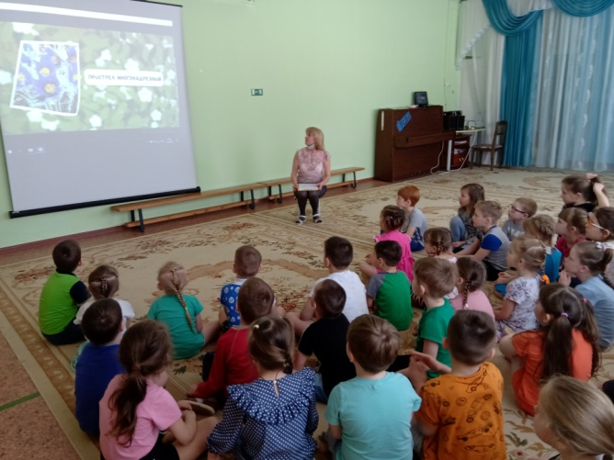 | 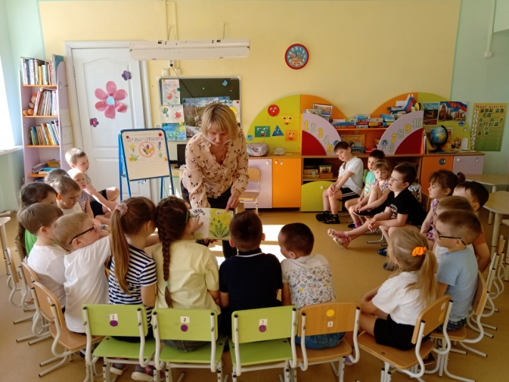
Просмотр видеоролика «По страницам Красной книги. Первоцветы» | НОД «Берегите первоцветы»
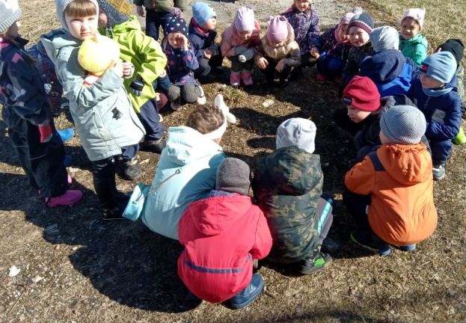 | 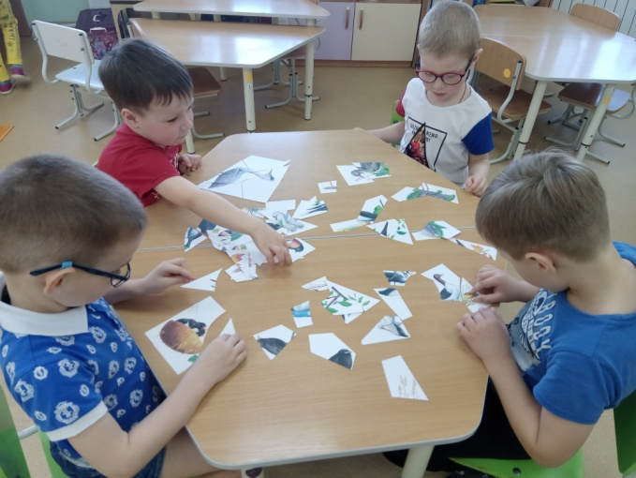
Наблюдение за мать-и мачехой | Дидактическая игра «Перелетные птицы»
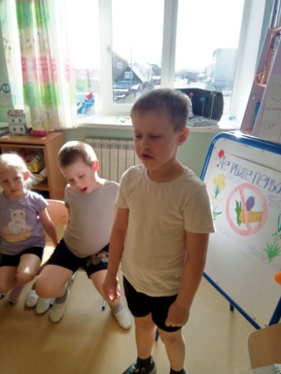 | 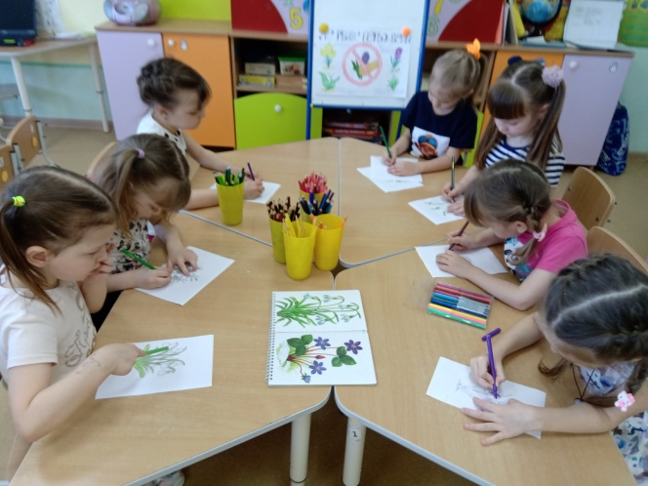
Чтение стихотворения «Подснежник» | Раскраски первоцветы
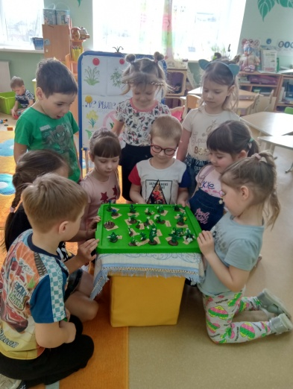 | 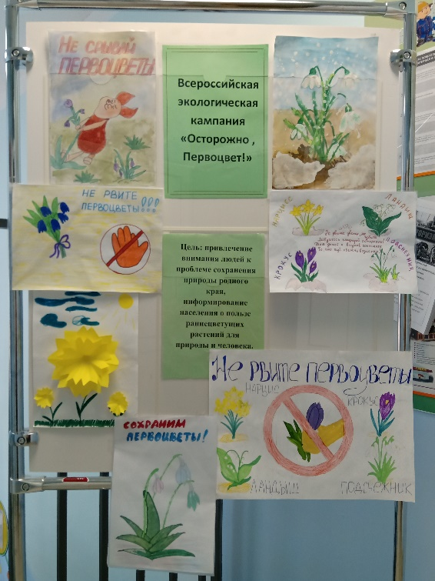
«НОД лепка «Вот какие первоцветы» | Детско- родительская выставка «Осторожно , Первоцвет!»
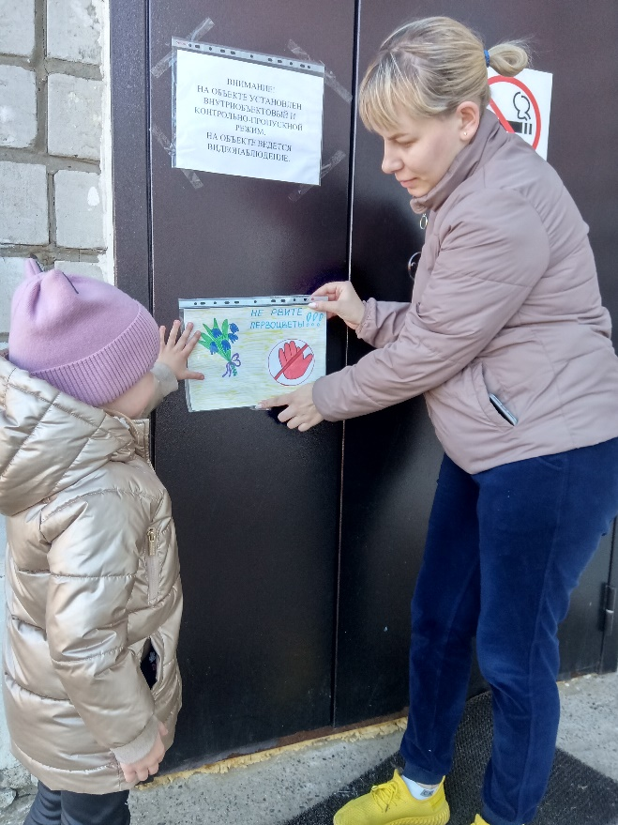 | 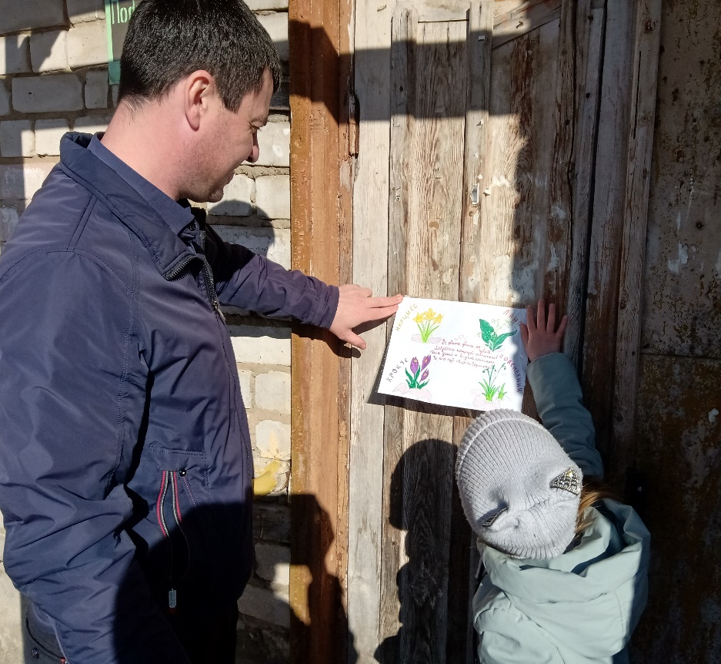
Взаимодействие с родителями | Акция «Берегите первоцветы!»
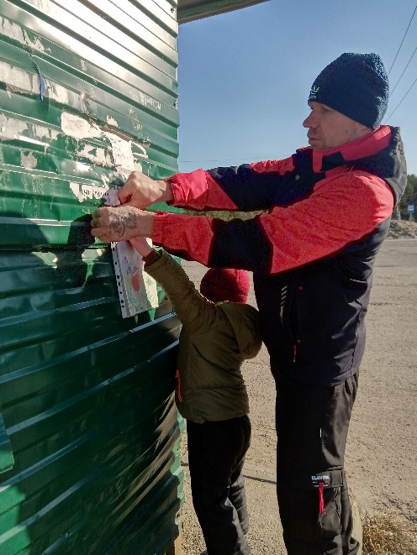 И даже на остановке наши плакаты!

